如何对采购区域分布进行统计分析？

第一步：打开“首页”中的“统计分析”。
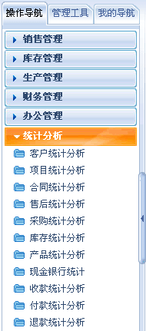

第二步：在“统计分析”中，点击“采购统计分析”。
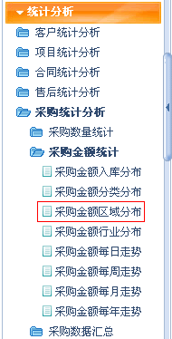

第三步：对采购的区域分布进行统计分析。
- 采购的区域分布分为：采购数量的区域分布和采购金额的区域分布。
- 在统计中可以利用区域、入库状态、采购分类、时间段检索等进行多维复合统计。

1、采购数量区域分布
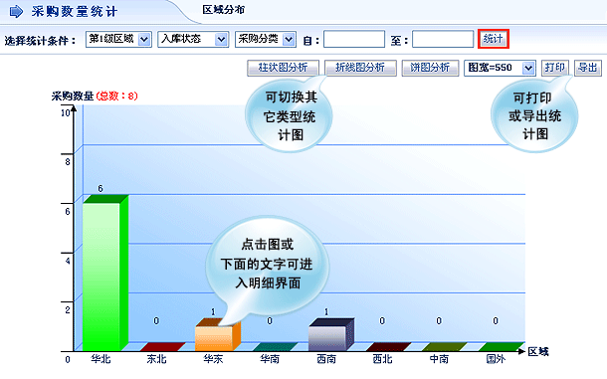
2、采购金额区域分布
